# 1.软件配置管理

## 1.1软件配置管理组织及职责

软件配置管理组织由项目经理、配置管理员及项目组其他成员构成，其具体结构如图下表所示：

|  |  |  |
| --- | --- | --- |
| 角色 | 人员 | 职责 |
| 项目经理 | 胡期升 | ①审核配置管理  ②与配置管理员沟通审核配置项的确定、基线及变更  ③监督配置管理计划的完成情况 |
| 配置管理员 | 胡期升 | ①负责指定配置管理计划  ②搭建、管理、维护配置库  ③完成配置管理报告 |
| 项目组成员 | 胡期升 | 熟知并正确使用配置库，协助配置管理员的工作。 |

## 1.2 与软件过程生命周期的关系

本次软件开发采用快速原型模型进行开发，通过快速分析实现一个原型，方便用户与开发者在试用原型过程中加强通信与反馈，通过反复评价和改进模型减少误解，弥补漏洞和适应新变化从而提高系统质量。其所有涉及到的阶段应当形成文字化的描述成为文档或源代码，并根据配置项要求提交至配置库。

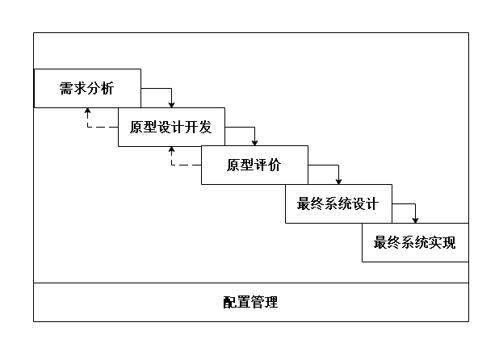

# 软件配置管理活动

## 配置标识

### 配置项

开发项目涉及配置项如下表所示：

|  |  |  |  |
| --- | --- | --- | --- |
| 阶段 | 配置项 | 标识符 | 预计发表时间 |
| 合同 | 项目合同 | QS-Shandong-TCM-Contract-1.0.0 | 2020.3.10 |
| 项目计划 | 质量保证计划 | QS-Shandong-SPP-SQA-1.0.0 | 2020.3.22 |
| 配置管理计划 | QS-Shandong-SPP-SCM-1.0.0 | 2020.3.24 |
| 项目进度计划 | QS-Shandong-SPP-PP-1.0.0 | 2020.3.25 |
| 项目成本计划 | QS-Shandong-SPP-CP-1.0.0 | 2020.3.26 |
| 人力资源计划 | QS-Shandong-SPP-HR-1.0.0 | 2020.3.27 |
| 风险管理计划 | QS-Shandong-SPP-RC-1.0.0 | 2020.3.27 |
| 项目沟通计划 | QS-Shandong-SPP-PC-1.0.0 | 2020.3.28 |
| 需求分析 | 需求规格说明书 | QS-Shandong-RM-SRS-1.0.0 | 2020.3.25 |
| 系统设计 | 系统结构设计 | QS-Shandong-Design-HL-1.0.0 | 2020.4.1 |
| 数据库设计 | QS-Shandong-Design-DB-1.0.0 | 2020.4.5 |
| 过程管理 | 项目会议记录 | QS-Shandong-PM-Record |  |
| 开发 | 源程序 | QS-Shandong-Code-Module-1.0.0 | 2020.4.15 |
| 测试 | 测试计划 | QS-Shandong-Test-Plan-1.0.0 | 2020.4.17 |
| 测试报告 | QS-Shandong-Test-Report-1.0.0 | 2020.4.19 |
| 交付 | 用户手册 | QS-Shandong-Product-Manual-1.0.0 | 2020.4.25 |

### 命名及编号规范

命名规范适用于项目全阶段的文档及代码文件。文件命名规范由工作室、项目、阶段、编号及版本号构成：

项目文档名称格式：QS-Shandong-[阶段缩写]-[文档名称]-[文档版本号]。

(1)单文档编号格式：QS-Shandong-[阶段缩写]-YYYY-XXXX。其中，YYYY为文档发布年份；××××为顺序号。

(2)周期性文档编号格式：QS-Shandong-RCYYYY××××-[8 位日期]。其中，YYYY 为文档发布年份；××××为顺序号。

## 2.2 项目基线

软件生命周期中基线配置项说明如下表所示：

|  |  |  |
| --- | --- | --- |
| 基线类别 | 配置项 | 预计建立时间 |
| 需求 | 需求规格说明书 | 2020.3.25 |
| 总体设计 | 系统结构设计、数据库设计 | 2020.3.28 |
| 项目开发 | 源程序 | 2020.4.13 |
| 系统测试 | 测试计划、测试报告 | 2020.4.17 |

## 2.3配置库

### 2.3.1配置库结构

配置库目录结构如下表所示：

|  |  |  |
| --- | --- | --- |
| 内容 | 说明 | 路径 |
| TCM | 技术合同 | $\**Shandong**\ TCM |
| RM | 需求管理 | $\**Shandong** \ RM |
| SPP | 软件项目规划 | $\**Shandong** \ SPP |
| SPTO | 软件项目跟踪与管理 | $\**Shandong** \ SPTO |
| SCM | 软件配置管理 | $\**Shandong** \ SCM |
| SQA | 软件质量保证 | $\**Shandong** \ SQA |
| Design | 系统工程设计 | $\**Shandong\**DESIGN |
| Code | 系统源程序 | $\**Shandong**\ CODE |

配置库又可以进一步进行划分，根据用户权限划分可划分成开发库、受控库和发布库。 其中开发库用于存储项目所有系统开发的中间成果，即仍处于开发状态的代码及相关文档，需进行多次修改迭代。

受控库用于存储等待评审的文档及源程序的某个版本，存放生成基线的工作成果。

发布库用于存储项目开发基线化的工作成果以及评审通过的阶段产物。

### 2.3.2 配置库权限

|  |  |  |  |
| --- | --- | --- | --- |
| 角色 | 开发库 | 受控库 | 发布库 |
| 配置管理者 | R/W | R/W | R/W |
| 项目经理 | R/W | R | R |
| 质量管理人员 | R | R | R |
| 开发人员 | R/W | R | R |

## 2.4 配置控制

### 2.4.1 版本控制

#### 1.版本标识

软件文档及源代码版本号具有多级版本号修改原则。

其中分为主版本号及子版本号。当文档或程序源代码出现较大变动，如在1.0.0系统整体结构发生变更、模块添加，主版本号应当加1至2.0.0。而当文档或程序源代码出现一定变更，如调整文档结构、优化代码效率等等，子版本号适当加1至1.0.1。

#### 2.版本分支

配置项的分支从逻辑上可细分为四个不同功能分支，其中包括：主干分支、私有分支、小组分支和集成分支。

主干分支为系统缺省自动建立的分支，用于存放项目的主线文档及程序文件。

私有分支为项目各开发成员共同维护一个配置项时，应创建各自私有分支并由配置管理者予以管理。

小组分支为项目组成员共同开发配置项，其组内版本分支由小组控制。

集成分支用于支持集成测试在主干分支的特定版本上的进行。

#### 版本控制工具

本次项目使用Git作为项目版本控制工具，用于协调控制文档及源程序版本。

### 2.4.2 变更控制

利用配置库实现变更控制基本流程如下：

1. 由变更申请人提交变更申请，项目经理协助进行变更评价及变更分析，以确定变更请求的有效性。
2. 配置管理者接收到极限修改需求后，在配置库中生成与配置项相关波及关系表。
3. 配置管理者将基线波及关系表提交给SCCB，SCCB审核是否继续宁变更。
4. 审核通过后配置管理者从配置库中取出修改文件，项目成员进行变更任务分派
5. 项目成员实施变更操作以及核实变更。
6. 配置管理者将修改后的配置项放入配置库并生成变更控制跟踪表。

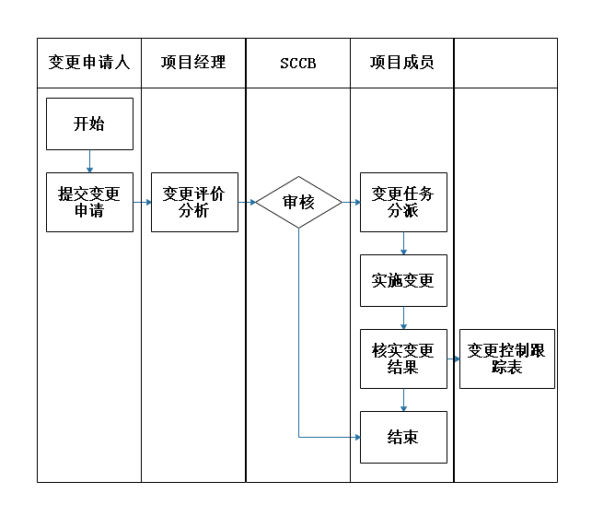

## 2.5 配置审核

通过配置审核可以对配置项的内容、结构、状态等进行验证，以校验基线是否符合需求。需要收集的配置项信息包括：

1. 配置项名称、标识符
2. 配置项版本号
3. 配置项修改日期
4. 变更请求表
5. 当前配置项状态

需要验证的内容包括：

1. 配置项是否完全
2. 配置项是否具备可追溯性
3. 配置项是否遵循版本控制准则
4. 配置项是否遵循变更控制准则
5. 配置项是否遵循标识准则

配置审核流程包括：

1. 项目经理和配置审核人员开展配置审核工作，划定审核范围及时间
2. 配置审核人员进行审核并且记录审核结果
3. 项目经理安排项目开发人员与配置管理人员协调进行修改，消除不符合要求项
4. 配置审核人员确认不符合要求项已修改完毕。